Дербенту - 2000 лет

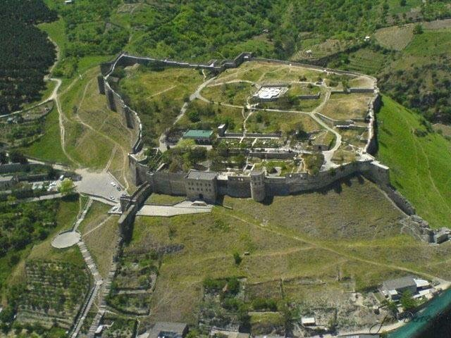
Дербент - один из древнейших и красивейших городов Российской Федерации. Его история теряется во времени веков, но, выстояв вопреки многочисленным разрушениям, Дербент во многом сохранил свой облик до наших дней. Его историко-культурное и природное наследие - великое чудо света, повергает человека в изумление и благоговейный трепет. Немного городов в мире обладает таким редким и целостным скоплением памятников истории и архитектуры древности, дошедших до нас в сохранности.
Архитектурные памятники города - чудеса рукотворные, воплотившие в себя, по меньшей мере, пять тысячелетий человеческой истории от самых ранних предметов албанского (античного) периода до новейших достижений современного зодчества. Соборная мечеть города «Джума-мечеть», построенная в начале тринадцатого века, входит в пятерку самых древних мечетей мира.

Драгоценным алмазом в сокровищнице дербентского наследия является архитектурный ансамбль - цитадель «Нарын-кала». Эта величественная твердыня из камня, сооруженная в труднодоступном месте, была призвана символизировать могущество обитавших в ней властителей. Крепость Нарын-кала, подобно машине времени, переносит нас в иные эпохи, а знакомство с историко-архитектурными памятниками г. Дербента оставляет неизгладимое впечатление, и еще долго сохраняет ощущение нереальности, таинственности, и непременно появляется желание вновь посетить эти места. С цитадели «Нарын-кала» открывается чудесный вид на город: живописная древняя часть с его узкими улочками, куполами мечетей, новыми приморскими микрорайонами, бескрайними просторами древнего моря. Все это - удивительный город легенд, город- музей под открытым небом.
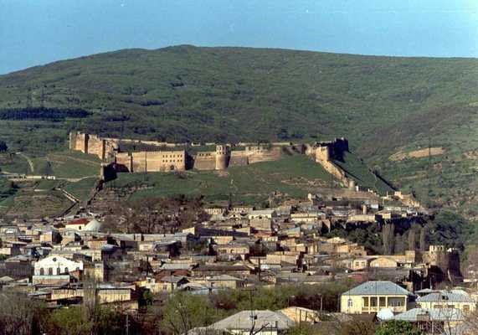
Говоря о Дербенте, надо отметить, что это современный быстрорастущий город, у которого большое туристическое будущее. Дербент расположен на западном побережье Каспийского моря за 42-й параллелью северной широты. На такой же широте находятся известные курорты Черноморского побережья Кавказа. После распада СССР такие традиционные всесоюзные центры туризма и отдыха, как Крым, Черноморское побережье Грузии и Прибалтика, остались за границей.
В сложившихся условиях возрос интерес россиян к Каспийскому побережью, которое по своим природным и климатическим условиям не только не уступает вышеназванным регионам, но по многим показателям превосходит их. Красоту Каспийского побережья хорошо дополняют живописные горы, находящиеся вблизи Дербента. Здесь и древнейшие морские окаменелости, поднятые горообразованием на тысяче метровую высоту, и проявления различных форм карста. Из всего Каспийского побережья России в плане туризма южнодагестанское побережье Каспия с центром в Дербенте является наиболее привлекательным. Самой природой Дербенту уготовано быть центром туризма и отдыха. Обилие солнечных дней, теплое море с песчаными берегами, благоустроенные турбазы и кемпинги, уникальные памятники седой старины - все это создает благоприятные предпосылки для превращения Дербента в один из известных центров туризма в России.
К тому же, Дербент старейший культурный центр Дагестана, горнило его духовной и материальной культуры, откуда распространялись искусство, художественное ремесло, письменность, ценности религии. Сочетание уникальных памятников истории, архитектуры археологии с великолепием природных ландшафтов и благоприятным климатом придает всему региону значение крупного центра отечественного и международного туризма.
Располагаясь на западном побережье Каспийского моря, горы Кавказа почти вплотную подходят к берегу, оставляя лишь узкую полосу равнины шириной около трех километров. Здесь, в одном из его самых стратегически важных и географически удобных мест, более 5000 лет назад возникло первое поселение на месте нынешнего Дербента.
Обитатели поселения жили в турлучных и каменных домах с глинобитными полами и напольными очагами. Наличие в этих домах зерновых ям свидетельствует о земледельческой деятельности местных племён, т.е. они вели оседлый образ жизни. На дне зернохранилищ были обнаружены две керамические женские статуэтки, символизирующие богиню плодородия. Подобные фигурки были широко распространены в V-III в.в. до н.э. на обширной территории Малой и Центральной Азии, а на Кавказе - крайне редко.
Первые фортификационные сооружения на Дербентском холме появились в VIII-VII вв. до н.э. Появление здесь мощных укреплений в это время являлось ответной мерой на вторжение кочевников (походы киммерийцев и скифов).
В IV-III вв. до н.э. на территориях нынешнего Южного Дагестана и Азербайджана возникло государство Кавказская Албания, в состав которого вошёл и Дербент. Значительной вехой в истории Дербента и всей Кавказской Албании стало официальное принятие при царе Урнайре в 313 г. христианской религии, как государственной.
Таким образом, первым христианским государством на территории нынешней Российской Федерации была Кавказская Албания. Именно в Дербенте до 552 г. располагался престол Албанского Католикоса, что подтверждает и расположение на территории цитадели «Нарын-кала» крестово-купольного храма, датируемого IV-V в.в. постройки.
Вместе с этим, мы с гордостью отмечаем, что Дербент единственный город античной эпохи, сохранившийся на своем историческом месте, среди всех городов Российской Федерации.
Государственный историко-архитектурный и художественный музей-заповедник включает в себя комплекс каменных фортификационных сооружений VI века с крепостью «Нарын-кала», городскими стенами, системой горной оборонительной стены, протяженностью более 40 километров, Джума-мечеть VIII века, надземные бани, древние кладбища, сохранившимися надгробиями 8-9 веков, система водоснабжения (водопроводы, водяные цистерны VII-VIII веков) другие гражданские сооружения.
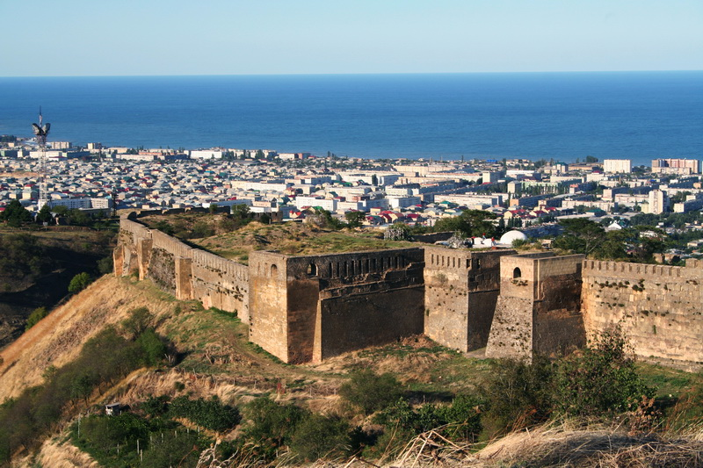
Обретут реальность попытки создания туристско-рекреационной зоны в Дербенте и во всем южно-дагестанском регионе, что повлечет за собой развитие смежных отраслей, дорог, повысит уровень городской инфраструктуры, следствием чего станет увеличение так необходимых республике рабочих мест.
В то же время позитивный общественный резонанс, вызванный данным событием, позволит почувствовать пристальное внимание российской общественности, возросший уровень международного признания.
Современный Дербент – это исторический и культурный центр Дагестана. Город Дербент согласно совместному приказу Министерства культуры Российской Федерации и Министерства регионального развития Российской Федерации от 29 июля 2010 г. № 418/339 включен в перечень исторических поселений России.
Город Дербент является городским поселением, наделенным статусом городского округа. Площадь города составляет 7.1 кв.км. Дербент расположен в 121 км. к юго-востоку от г. Махачкалы на западном побережье Каспийского моря. Численность населения по данным переписи 2010 года составляет 120 тыс. человек.
Основополагающая роль в повышении конкурентоспособности экономики принадлежит пищевой промышленности, продукция которой обеспечивает устойчивое функционирование отраслей хозяйственного комплекса города. Наибольший удельный вес в объеме валовой продукции Дербента приходится на предприятия перерабатывающей отрасли, среди которых самыми крупными являются открытое акционерное общество «Дербентский коньячный завод» – крупнейший российский производитель коньячной продукции и Дербентский завод игристых вин.
Дербент по-прежнему является южными воротами Российской Федерации. Через него проходят основные грузо- и пассажиропотоки из России в страны Закавказья и Средней Азии.
В 2015 году Дербент отметил свое 2000-летие. Празднование стало крупным национальным и международным, духовным и политическим событием.
Дербент – зримый символ древности России, воплощение его богатейшей истории, силы духа и глубокого патриотизма российских людей. Географическая и историческая ориентация Дербента на евразийскую цивилизацию превращает город в визитную карточку России на ее южных рубежах. Все это предполагает приведение внешнего вида города и его инфраструктуры в соответствие с самыми высокими стандартами.
1. Цели и задачи
Празднование 2000-летия г. Дербента даст прекрасную возможность для формирования привлекательного образа России, осмысления ее национально-исторического пути. При этом основными целями празднования юбилея являются превращение Дербента в визитную карточку России, повышение качества жизни дербентцев и создание комфортных условий для гостей города.
В этой связи первостепенными задачами для достижения поставленных целей являются:
1.1. Формирование имиджа города Дербента как одного из важнейших исторических и культурных центров России.
История и культура – важнейшие составляющие имиджа города, привлекающие в Дербент деловых людей и инвестиции для развития перспективных отраслей городской экономики. Юбилейные мероприятия должны стать дополнительным фактором создания инвестиционной привлекательности города и стимулом для привлечения потенциальных инвесторов при реализации конкретных проектов.
1.2. Реализация комплекса мер, направленных на воссоздание, реконструкцию и реставрацию памятников истории и культуры, включая комплексную реставрацию и реконструкцию исторических объектов центра Дербента, расположенных непосредственно в зоне проведения праздничных торжеств.
1.3. Благоустройство города, поэтапное строительство и ремонт объектов жилищно-коммунального хозяйства, объектов образования, культуры, здравоохранения и спорта, развитие транспортной инфраструктуры, включая строительство путепроводов, реконструкцию дорог и мостов, ликвидацию аварийного и ветхого жилья.
Проведение данных видов работ на социально значимых объектах городской инфраструктуры и объектах культурного наследия направлено на улучшение жизни горожан и привлечение в Дербент и его окрестности дополнительных туристических потоков.
1.4. Развитие отраслей, имеющих непосредственное отношение к организации празднования юбилея Дербента, активизация предпринимательской деятельности в сфере культуры и туризма.
1.5. Развитие образовательного, культурного и духовного потенциала дербентцев. Юбилейные мероприятия будут содействовать повышению культурного уровня жителей города, их патриотизма, гражданственности, самоидентификации.
2. Основные положения
2.1. Торжественные мероприятия, посвященные празднованию 2000-летия г. Дербента, будут проходить в сентябре 2015 года.
2.2. В целях подготовки и проведения празднования 2000-летия г. Дербента необходимы:
проведение PR-кампании по продвижению в средствах массовой информации на федеральном и международном уровнях;
разработка символики празднования 2000-летия г. Дербента, продвижение ее внутри региона и за его пределами, в том числе путем издания печатной продукции, выпуска художественной и сувенирной продукции с юбилейным логотипом;
осуществление комплексного благоустройства и реконструкции территорий, намеченных для проведения юбилейных торжеств;
выполнение необходимого объема работ по строительству, капитальному ремонту, реконструкции и реставрации объектов транспортной и социальной инфраструктуры, включая путепроводы, автомобильные дороги и мосты, объекты жилищно-коммунального хозяйства, культуры, образования, здравоохранения и спорта;
реализация мероприятий по сохранению объектов культурного наследия (памятников истории, гражданского и религиозного назначения, культуры, архитектурного ансамбля «Нарын-Кала», и др.);
привлечение к реализации соответствующих программ и проектов предприятий и организаций города и республики независимо от их организационно-правового статуса и подчиненности, представителей деловых кругов и коммерческих структур, общественных объединений, населения Дербента и региона.
3. Основные направления работ и первоочередные мероприятия
3.1. Проведение PR-кампании по продвижению Дербента в средствах массовой информации на федеральном и международном уровнях.
В этом направлении предполагается осуществить следующие мероприятия:
составление и реализация медиа-плана на 2013 – 2015 годы по продвижению предстоящего юбилея г. Дербента на федеральном и международном уровнях;
создание Интернет-сайта, посвященного 2000-летию основания г. Дербента, с размещением информации о ходе подготовки и проведении празднования;
освещение в средствах массовой информации хода подготовки к празднованию юбилейной даты путем создания и трансляции (публикации) тематических теле - и радиопрограмм, теле- и радиосюжетов, печатных статей;
разработка на конкурсной основе символики, посвященной 2000-летию основания г. Дербента;
выпуск юбилейной символики, марок, медалей, монет и других памятных знаков;
выпуск специальных грамот, благодарственных писем для почетных гостей и жителей города Дербента.
3.2. Подготовка внешнего архитектурного облика города. Строительство, реконструкция и реставрация объектов.
В этом направлении планируется осуществить следующие мероприятия:
проведение комплекса ремонтных и реставрационных работ фасадов зданий и памятников, расположенных в центральной исторической части города, и зон проведения юбилейных торжеств;
проведение комплекса строительных и ремонтно-реставрационных работ по реконструкции и восстановлению историко-архитектурных памятников, объектов и культурных сооружений: проведение ремонтно-реставрационных работ объекта культурного наследия, памятника истории и культуры крепости «Нарын-Кала» и других культовых исторических сооружений;
обеспечение подготовки и выполнения работ по благоустройству городской среды, городских садово-парковых ансамблей, ремонту и восстановлению участков улично-дорожной сети, магистралей, модернизации объектов инженерного оборудования;
осуществление комплекса мер, направленных на повышение обустройства города Дербента, улучшение экологической обстановки (благоустройство территорий, реконструкция городской инженерной инфраструктуры, ликвидация аварийного жилья, реконструкция и строительство объектов социальной сферы).
3.3. Организация культурно-просветительских программ в рамках подготовки и проведения празднования 2000-летия г. Дербента.
В этом направлении необходимо осуществить следующие мероприятия:
проведение фестивалей;
организация массовых театрализованных представлений, праздников, народных гуляний, ярмарок, выставок, творческих конкурсов в честь 2000-летия основания г. Дербента;
подготовка и проведение концертных программ, культурных мероприятий с привлечением творческих коллективов городов России и зарубежных стран, популярных мастеров искусств;
торжественное открытие памятных мест и культурных объектов, символизирующих юбилей города;
организация открытия и проведения выставок в библиотеках, музеях и выставочных залах;
проведение экскурсий по историческим местам города Дербента;
организация и проведение выставок и ярмарок с участием промышленных предприятий города Дербента, спортивных соревнований, выставок-ярмарок;
проведение различных научных, искусствоведческих, культурных общероссийских и международных симпозиумов и конференций;
организация культурного обмена творческими коллективами, выставками, культурными программами с городами России и зарубежных стран.
3.4. Организация участия в подготовке и проведении празднования юбилея.
В этом направлении необходимо осуществить следующие мероприятия:
привлечение хозяйствующих субъектов, коммерческих и некоммерческих организаций, общественных объединений, жителей города Дербента и Республики Дагестан к подготовке и проведению празднования юбилея города;
привлечение представителей субъектов Российской Федерации и городов России к участию в подготовке и проведении юбилея.
4. Финансовое обеспечение
Финансирование мероприятий по подготовке и проведению празднования 2000-летия основания г. Дербента предусматривается за счет средств федерального, республиканского, муниципального бюджетов и внебюджетных источников.
В целях привлечения дополнительных инвестиций на реализацию программы подготовки и празднования 2000-летия г. Дербента целесообразно открыть специальный расчетный счет для сбора и аккумулирования средств инвесторов, добровольных взносов и поступлений от благотворительных и других организаций.
5. Механизм реализации
Представительным и руководящим органом по организации подготовки и празднования 2000-летия основания г. Дербента является организационный комитет по подготовке и проведению празднования 2000-летия основания г. Дербента, состав которого утверждается Правительством Российской Федерации.
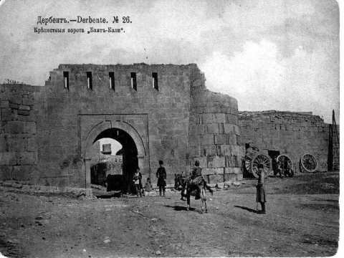
ИСТОРИЯ ДЕРБЕНТА
Дербент – один из самых древних городов мира и самый древний город России. Первое поселение Куро-Аракской культуры, обнаруженное археологической экспедицией под руководством профессора А. А. Кудрявцева, возникло здесь в эпоху ранней бронзы — в конце IV тыс. до н.э., т.е. пять тысяч лет назад, что подтверждается заключением АН РФ от 04.12.2010 г. за подписью академика-секретаря Деревянко А.П.
Обитатели поселения жили в турлучных и каменных домах с глинобитными полами и напольными очагами. Наличие в этих домах зерновых ям свидетельствует о земледельческой деятельности местных племён, т.е. они вели оседлый образ жизни. На дне зернохранилищ были обнаружены две керамические женские статуэтки, символизирующие богиню плодородия. Подобные фигурки были широко распространены в V-III тыс. до н.э. на обширной территории Малой и Центральной Азии, но на Кавказе встречаются крайне редко.
Первые фортификационные сооружения на Дербентском холме появились в VIII-VII вв. до н.э. Появление здесь мощных укреплений в это время являлось ответной мерой на вторжение кочевников (походы киммерийцев и скифов).

В IV-III вв. до н.э. на территории нынешних Южного Дагестана и Азербайджана возникло государство Кавказская Албания, в состав которого вошёл и Дербент. Значительной вехой в истории Дербента и всей Кавказской Албании стало официальное принятие при царе Урнайре в 313 г. христианской религии, как государственной.
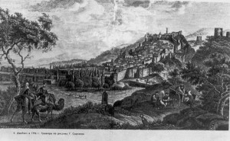
Таким образом, первым христианским государством на территории Российской Федерации была Кавказская Албания. Дербент являлся самым древним православным городом России, где до 552 г. располагался престол патриарха (Католикоса) Кавказской Албании, что подтверждает и расположение на территории цитадели «Нарын-кала» крестово-купольного храма, датируемого IV-V вв. постройки.
Вместе с этим, мы с гордостью отмечаем, что Дербент единственный город античной эпохи, сохранившийся на своем историческом месте, среди всех городов Российской Федерации.
О Дербенте и событиях вокруг него имеются сведения в трудах античных авторов Плиния Старшего (23 г. н.э.-79 г. н.э.) и Страбона (ок. 64/63 г. до н.э.- ок. 23/24 г. н.э.). Первые же упоминания о Дербентском проходе встречаются у еще более ранних Гекатея Милетского (прим. 550-490 гг. до н.э.) и «отца истории» Геродота (ок. 484- ок. 425 гг. до н.э.).
С I в. до н.э. до I в. н.э. Римская Империя начала борьбу за обладание Дербентским проходом, которая закончилась установлением протектората Рима над Кавказской Албанией.
С IV в. до н.э. до V в. н.э. продолжилась серьезная работа по укреплению Дербентских фортификационных сооружений. Следовательно, первые фортификационные сооружения построены и укреплялись автохтонным населением и их государственными образованиями.
Борьба двух крупнейших государств - Рима и Парфии за обладание Кавказом значительно повысила стратегическую роль Кавказских проходов и особенно главного из них- Дербентского.
В V-VI вв. иранские цари из династии Сасанидов развернули на Восточном Кавказе грандиозное фортификационное строительство, призванное защитить цивилизации Передней Азии от новых волн кочевников — гуннов и хазар. Монументальным свидетелем этой эпохи и выдающимся памятником оборонительной архитектуры является Дербентский оборонительный комплекс, поражающий своей грандиозностью, величием и мощью. Он включал в себя цитадель, две длинные городские стены, которые полностью перекрывали проход и уходили в море, образуя искусственную гавань. От цитадели в горы на 42 км. уходила Великая Кавказская стена (Даг – бары).
Цитадель «Нарын-Кала» и Великая Кавказская стена «Даг-Бары» являются одним из трех крупнейших фортификационных сооружений мира, наряду с Великой Китайской стеной и ныне не сохранившимися Римскими Дунайскими укреплениями. По объему уложенного строительного материала они в семь раз превышают одно из семи чудес света, Пирамиду Хеопса.
В VII в Дербент, а с ним и в Южный Дагестан с арабами стала проникать новая мировая религия – Ислам. Этот процесс продолжался здесь до X в. и в последующем распространился на территорию всего Северного Кавказа и Поволжские области нынешней России. Дербент является и одним из немногих современных городов упомянутых в священном Коране.
Также как самый древний христианский храм в России, в Дербенте находится и самая древняя мечеть, построенная в 733-734г.г., и самая древняя синагога построенная в 1614 г., и перестроенная на том же месте в 2010 г.
В начале VIII в., с завоеванием Дербента арабами, город превращается в главный опорный пункт Халифата на Кавказе, в важнейший военный, политический и идеологический центр. Дербент становится крупнейшим средневековым городом Кавказа с развитыми ремесленными производствами (гончарное дело, стеклоделие, металлообработка, ювелирное дело, камнеобработка и строительное дело, ткачество, ковроделие, производство бумаги, шелка, мыла и др.) и сельским хозяйством (земледелие, садоводство, возделывание шафрана, марены, хлопка, льна и т.д.).
Период с VIII до нач. XIII в. был для города наиболее важным. В это время он достиг своего наивысшего расцвета и превратился в один из значительных городов Средневековья.
В начале XIII в. в степях Центральной Азии под властью Чингиз - хана объединились кочевые монгольские племена, которые наводили ужас на огромной территории Азии и Юго-Восточной Европы. Отборные монгольские войска под предводительством двух самых способных полководцев Чингиз-хана Субудая и Джебе, разграбив многие области от Ирана до Дербента в 1222 г. появились под стенами Дербента.
Величие и мощь Дербентских укреплений произвели на Субудая и Джебе очень сильное впечатление и, не предприняв попытки штурма, монголы решают обойти крепость по внутренним коммуникациям Дагестана. Но в 1239 г. монголы всё же взяли Дербент, который, однако, не был разрушен.
Во второй половине XIV в. в Средней Азии появилась новая угроза в лице Тимура. В 1395-96 гг. Тимур вторгся в Ширван и в Дагестан, прошёл Дербент и разгромил Тохтамыша на Тереке.
В XVI в. обостряется борьба за Дербент между Турцией и государством Сефевидов. На длительный период город становится ареной ожесточённых войн.
В начале XVII в. один из могущественных сефевидских правителей Шах-Аббас нанёс серьёзное поражение туркам на Кавказе. Он прилагал большие усилия по восстановлению Дербентских укреплений и порта, превращению города в оплот Сефевидов на Восточном и Северном Кавказе, крупный центр в товарообмене Закавказья и Ирана с Россией
С усилением Русского государства и выходом его к Каспийскому морю значительно возрос интерес к Восточному Кавказу и Дербенту. По аналогии с Петербургом, являющимся по замыслу его основателя Петра I окном в Европу, Дербент в силу своего географического положения исторически является связующим звеном между Европой и древними цивилизациями Востока. Владение Дербентом, к которому стремились многие великие завоеватели, открывало путь к богатейшим рынкам Востока.
Экономические и политические интересы на Кавказе и в Прикаспии заставили Петра I вплотную заняться «восточным вопросом» и начать подготовку к Персидскому походу.
27 июля 1722 г. Пётр I с войсками высадился на северном побережье Дагестана и двинулся к Дербенту, в который вступил 23 августа. Наиб города преподнёс Петру I ключи от городских ворот. Император жил в цитадели, во дворце, где по преданию в одном из залов собственноручно прорубил окно с видом на море.
6 сентября император со своими войсками выступил в обратный путь, оставив в Дербенте сильный гарнизон. По его приказу в городе были проведены большие ремонтные работы по восстановлению стен, ворот и других сооружений.
После вывода русского гарнизона с Дербента, город занял один из самых жестоких правителей, «гроза Вселенной» Надир - шах. Это было время, когда дагестанцы подверглись тяжёлым испытаниям за свою свободу. Разрушались и грабились города и села Дагестана, уничтожалось мирное население. И все же Надир - шах потерпел свое поражение именно в этих горах в 1741г. и вынужден был в 1743г. уйти из Дербента.
После смерти Надир - шаха в 1747 году с процессом распада его империи стало образование на ее окраинах целого ряда новых феодальных государств – ханств. Видное место среди правителей того времени занимал Фет-Али-Хан Кубинский. Человек он был даровитый и энергичный. В 1759 году Фет-Али Хан овладел Дербентом. За первые десять лет своего правления им были объединены значительная часть территории Южного Дагестана и северо-восточного побережья Азербайджана. Он стремился собрать все земли в границах бывшей Кавказской Албании. Фет-Али-Хан был очень искусным и дальновидным правителем, основными направлениями политической деятельности которого были: во - первых, это бескомпромиссная борьба за отделение Южного Дагестана и территории современного Азербайджана от Ирана и создание единого государства; во- вторых, четкое отмежевание от султанской Турции, и наконец, в-третьих, неизменная верность союзу и дружбе с Россией.
В 1806 г. Дербент окончательно был присоединён к России, а в 1813 г. по Гюлистанскому договору Иран юридически признал вхождение Дербента в состав Российского государства
Весь XIX в. также ознаменован бурными событиями в Дагестане в том числе и в Дербенте. С 1834 по 1859 гг. шла Кавказская война, истощившая и без того обескровленный Дагестан. Начало XX в. на волне революционных настроений по всей России, Дагестан и без того беспокойный край буквально забурлил. В этом горном крае столкнулись интересы турецких и английских интервентов, Бичерахова, Деникина, большевиков и меньшевиков. И только с 1921 г. началось относительно мирное государственное строительство в Дагестане. Во всех этих событиях древнему Дербенту отводилась ключевая роль.
Трудные испытания Великой Отечественной Войны Дербент встретил как и подобает городу–воину, городу–защитнику, достойно встретив очередной жесткий вызов времени. На фронт ушли тысячи дербентцев, сотни из которых были награждены орденами и медалями. Девять дербентцев стали Героями Советского Союза, один полным кавалером ордена Славы.
Сегодня Дербент - второй по величине город Дагестана - уникальный памятник древней истории, единственный сохранившийся античный город на территории РФ, музей под открытым небом, крупный центр туризма. Здесь под защитой мощных городских стен хорошо сохранились утопающие в зелени семисотлетних платанов древние мечети и медресе, храмы и синагоги, великолепные средневековые бани и караван-сараи, огромные подземные водохранилища и древние фонтаны, впечатляющие ханские дворцы и мавзолеи.
По достоинству оценивая значимость для всего мира истории Древнего Дербента и его вклад в мировую культуру, в 2003г. ЮНЕСКО включил цитадель «Нарын-Кала» и историческую часть города в список памятников Всемирного Наследия.
Дербент, служивший «запертыми воротами» для чужеземных завоевателей, сегодня гостеприимно распахнул свои древние ворота для своих друзей со всего мира и ждет своих исследователей, для которых он хранит немало тайн.

